Домашнее задание для 2 ДОП, от 11.09.21

❗Знать определения понятий "Интервал", "ступеневая величина", "тоновая величина".
❗Знать расположение ТОНов и ПОЛУТОНов на клавиатуре.
❗Принести клавиатуру на листе формата А4.

- Повторение
Интервал - это расстояние между двумя звуками.

Ступеневая величина - это количество ступеней между крайними звуками интервала.

Тоновая величина - это количество тонов между крайними звуками интервала.

- Таблица интервалов
Выучить наизусть!

Обозн. | Название интервала | Ступеневая величина | Тоновая величина
ч1 | Чистая прима | 1 ст. | 0 т.
м2 | Малая секунда | 2 ст. | 0,5 т.
б2 | Большая секунда |  | 1 т.

- Письменно

- Построить в тетради интервалы ч1, м2, и б2 вверх от звука:
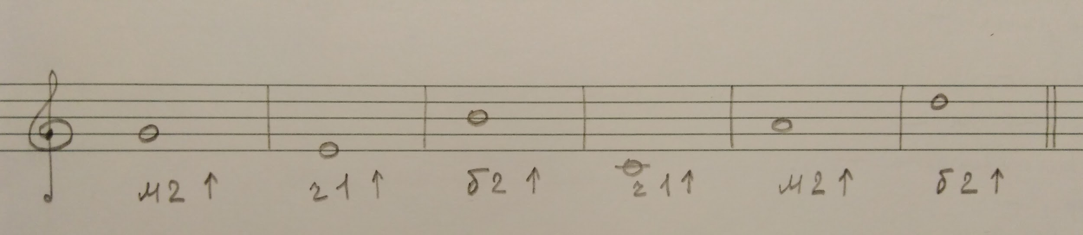

- Определить построенный интервал и подписать:
